00111G1. Espaces et paysages de l’urbanisation
Comment la mondialisation a-t-elle transformé les espaces et les paysages urbains?
Accroche : poser la notion de mondialisation/ en lien avec urbanisation
Etude de cas : Los Angeles.
Commencer par les représentations des élèves : à quoi associez-vous-LA ?
+ présenter le site de la ville.
A/ La ville de la démesure.

1/ Doc 3 p 202 : Comment la population de l’agglomération de Los Angeles a -t-elle évolué depuis 1900 ?
AIDE : Vous rédigerez votre réponse en distinguant la ville et la banlieue et en distinguant les rythmes de l’urbanisation (étapes).

2/ Doc 1 p 202 : Pourquoi peut-on parler d’étalement urbain à Los Angeles ?
Lisez d’abord la définition d’étalement urbain.
A l’aide du doc 5 p 203, expliquez pourquoi ce phénomène d’étalement urbain a lieu.

Notions posées : agglomération/ centre/ périphérie/ banlieue/ étalement urbain

B/ CBD et down town : des espaces en mutation.

1/ Doc 1 et 4 p 200/201 : Situez le doc 1 grâce au plan du centre ville (doc 4).
2/ A l’aide du doc 1 et des photos projetées au tableau, décrivez le quartier des affaires (CBD) : quels sont les éléments du paysage représentatifs de ce type de quartier ?
3/ Doc 2 p 201 : Relevez une phrase du texte qui montre que le centre ville de Los Angeles attire de nouveau des habitants.
4/ Docs 1,2 et 3 p 201/202 : Nommez les différents aménagements ou équipements réalisés qui témoignent d’une transformation du centre-ville dans les années 2000.
5/ Docs 2 et 4 p 202 : Montrez qu’il existe toujours des inégalités en vous appuyant sur un exemple précis.

C/ Des banlieues recomposées :

1/ Doc 4 p 203 : A l’aide du doc et des photos projetées, décrivez le paysage de la banlieue de Los Angeles : quels en sont les éléments représentatifs?
2/ Doc 1 et 5 p 202/203 : Montrez (en relevant une phrase du texte par exemple) que les banlieues de Los Angeles ne sont plus seulement résidentielles.
3/ Docs 1 et 2 p 202 : Trouvez Hidden Hills sur la carte : Quels éléments de la photo montrent qu’il s’agit d’une gated community ?
4/ Vidéo http://www.ina.fr/video/CAB92027012 : Que s’est-il passé en 1992 ? Pourquoi ?

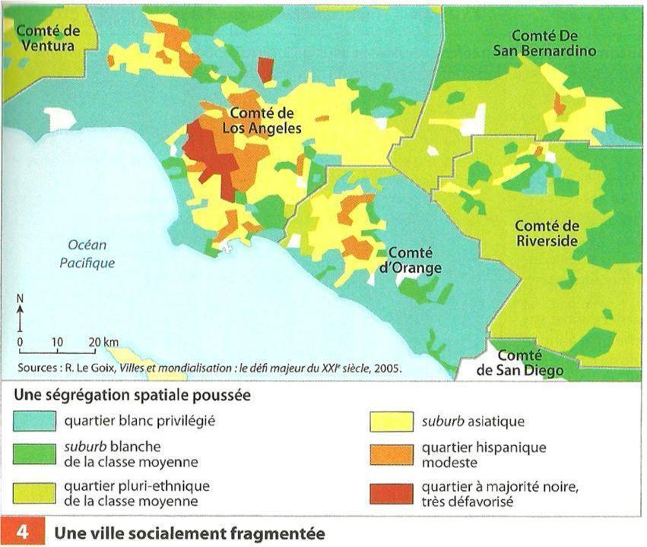

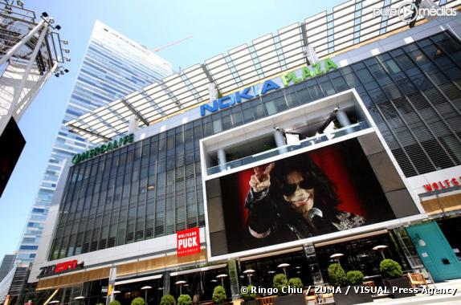
Un écran géant devant le Staple Center.
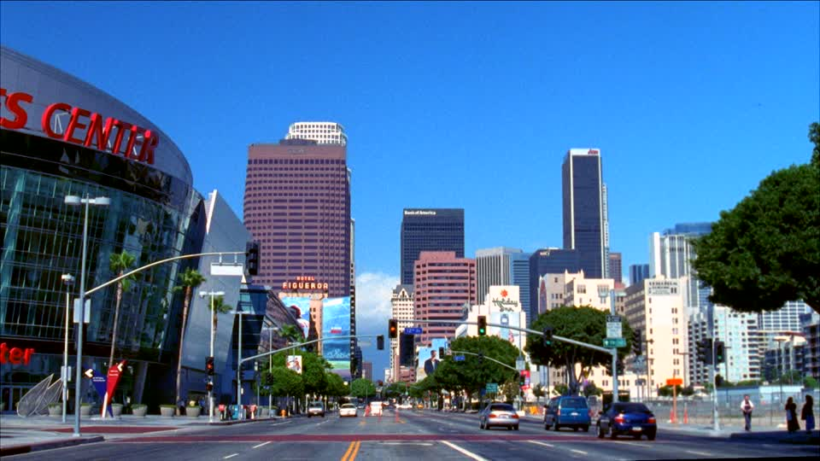

OS ANGELES CITY HALL ; 138 m, 32 étages, 1928; Architecte; Parkinson
La mairie de Los Angeles, de style art deco. Le plus ancien gratte-ciel de Los Angeles.

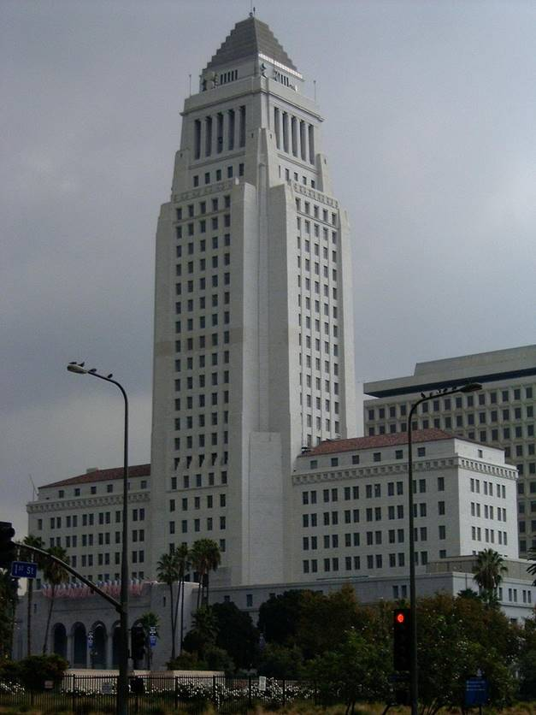
lOS ANGELES CITY HALL ; 138 m, 32 étages, 1928; Architecte; Parkinson
La mairie de Los Angeles, de style art deco. Le plus ancien gratte-ciel de Los Angeles.

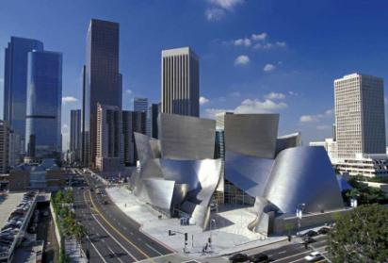
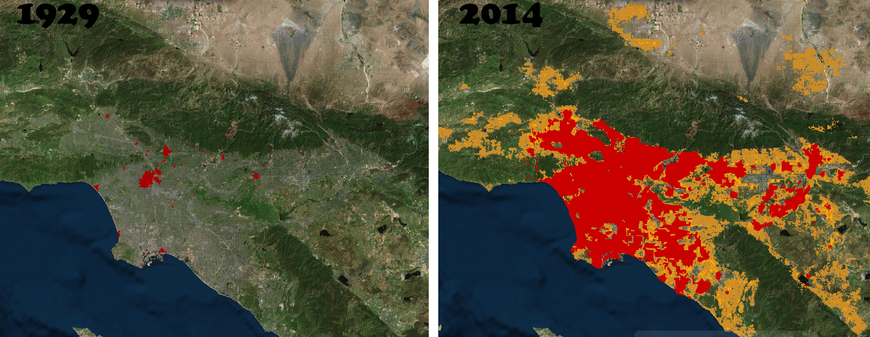
1/ Une urbanisation de plus en plus forte :

C.4.1. Identifier des ruptures et des continuités pour s’approprier la périodisation
C3.2. Construire des hypothèses d’interprétation de phénomènes géographiques
Géohistoire : carte animée ou étude de cartes pour voir évolution de l’urbanisation

Doc 1 : Evolution de la population mondiale urbaine et rurale (1950-2050)

1/ Doc 1 : A partir de quand la population urbaine a-t-elle dépassé la population rurale dans le monde ?
A partir de quand le processus d’urbanisation s’est-il accéléré?

2/ Sur le site www.ined.fr, cliquez sur « Tout savoir sur la population », puis « les graphiques et les acres » puis « la population en cartes interactives » puis choisissez l’indicateur « Taux d’urbanisation » dans le menu déroulant.
- Ramener le curseur en 1950 : quels sont les continents les plus urbanisés ?
- Quel est le taux d’urbanisation en 1950 ?
- Citez les régions du monde qui se sont urbanisées entre 1950 et 2000 (aide : repérez celles qui ont dépassé les 50% d’urbains)
- Quel est le taux d’urbanisation en 2000 ?
- Dans quelles parties du monde l’urbanisation s’est –elle accélérée entre 2000 et 2016 ? Citez un exemple précis.
- Entre 2016 et 2050, quel continent connaitra la plus forte croissance urbaine ?
- Quel sera alors le taux d’urbanisation en 2050 ?

Doc 2 : Classement des plus grandes villes mondiales (1990-2030)
Agglomération | Classement : rang mondial en 2014 | Rang mondial en 2030
Tokyo | 1ère | 1ère
Delhi | 2ème | 2ème
Shanghai | 3ème | 3ème
Mexico city | 4ème | 10ème
Sao Paulo | 5ème | 11ème
Mumbai (Bombay) | 6ème | 4ème
Osaka | 7ème | 13ème
Beijing (pékin) | 8ème | 5ème
New York | 9ème | 14ème
Le Caire | 10ème | 8ème

1/ D’après le doc 2, quelles sont les 3 agglomérations qui vont progresser dans le classement entre 2014 et 2030 ? A quels continents appartiennent-elles ?

Depuis 2007, la population urbaine a dépassé la population rurale dans le monde : en 2015, le taux d’urbanisation est de 54% et il devrait monter à 66% en 2050.
En Europe et en Amérique du nord, l’urbanisation s’est faite au XXème s ; la croissance des villes est désormais faible. A l’inverse, la croissance urbaine est actuellement très forte en Afrique et en Asie du fait d’un exode rural massif et de l’accroissement naturel. En 2015, la plupart des mégapoles se situent au Sud.

2/ Des paysages urbains variés et de plus en plus inégalitaires.

Commencer par une étude de paysages (photos p 181belin) pour montrer les imilitudes et les différences des paysages urbains entre pays du nord et du sud.

C2.3.Nommer, localiser et caractériser des espaces plus complexes (CBD, bidonvilles, banlieues...)

C 6.4 Réaliser des productions graphiques ou cartographiques (schéma, croquis)
Réalisation de schémas des villes du nord et du sud.

1/ A partir de votre étude de cas sur Los Angeles, complétez le schéma suivant sur l’organisation de la ville américaine.

L’organisation de la ville américaine :
2/ Doc 1 et 4 p 204/205 : Quels sont les trois types de quartiers présents dans le centre ville de Sao Paulo ?
3/ Docs 1 et 4 p 206/207 : Montrez que les périphéries de Sao Paulo sont marquées par les inégalités sociales.
AIDE : Utilisez la photo en décrivant le type d’habitat par exemple.
A l’aide de vos réponses complétez ensuite ce croquis sur l’organisation d’une ville d’un pays en développement.

Les villes comptent de plus en plus d’habitants et s’étendent en superficie (= étalement urbain). Elles s’organisent selon le modèle centre/ périphérie (cf. schémas). Le centre est souvent le cœur historique de la ville et abrite le quartier d’affaire (ou CBD). Aujourd’hui réaménagés, ils attirent des populations de plus en plus riches (= gentrification).
Dans les périphéries des pays du Nord, de vastes banlieues pavillonnaires s’étendent à côté de zones commerciales ou industrielles. Dans les pays du sud, ces espaces périphériques prennent souvent la forme de bidonvilles, mais aussi de g ated communities.

